МИНИСТЕРСТВО НАУКИ И ВЫСШЕГО ОБРАЗОВАНИЯ РОССИЙСКОЙ ФЕДЕРАЦИИ

Федеральное государственное бюджетное образовательное учреждение

высшего образования

«**Вятский государственный университет**»

(ФГБОУ ВО «ВятГУ»)

Факультет автоматики и вычислительной техники

Кафедра электронных вычислительных машин

Исследование системы прерываний на основе контроллера прерываний К1810ВН59А

для микропроцессоров К580ВМ80 и К1810ВМ86

Отчет

Лабораторная работа №2 по дисциплине

«Микропроцессорные системы»

Выполнил студент группы ИВТб-41________________ / Кудяшев Я.Ю. /

Проверил преподаватель кафедры ЭВМ ____________ / Крутиков А.К. /

Киров 2022

1 Задание на лабораторную работу

Выполнить исследования для следующих дисциплин обслуживания прерываний:

1. фиксированных приоритетов;

2. специального маскирования;

3. циклического сдвига с использованием OCW2 формата RE по типу А;

4. циклического сдвига с использованием OCW2 формата RSE по типу В;

5. программного опроса.

Вариант задания представлен в таблицах 1,2,3.

|  |  |
| --- | --- |
| Задание | Пояснение и дополнение |
| Фиксированные | Каскадное включение: ведущая БИС с PSV |
| Спецмаскирование |  |
| Сдвиг типа А | Каскадное включение: ведомая БИС;  процессор i8080 с шагом 4; X=2; ведомые на 0,7 |
| Сдвиг типа B |  |
| Програм. опрос |  |

Таблица 1

Таблица 2

|  |  |
| --- | --- |
| **№ варианта** | **Последовательность запросов IRQ** |
| Вариант 4 | 5, 7; 6, 0; 4, 7; 2; 5; 4, 1; 0; 1, 3 |

Таблица 3

|  |  |  |  |  |
| --- | --- | --- | --- | --- |
|  | **№ ко-** | **Вариант 4** | | |
| Основная | **манды** | IRQ | CS | IP |
| программа | 5  10  13 | 0  3  4, 2 | 000h | 000h |
| ППОП  0  1  2  3  4  5  6  7 | 3  4  2  5  4  6  4  5 |  | 486h  325h  279h  1DCh  300h  8A7h  BAAh  421h | 100h  110h  040h  080h  060h  050h  090h  070h |

2 Листинги программ инициализации

Листинги программ инициализации приведены на рисунке 1.

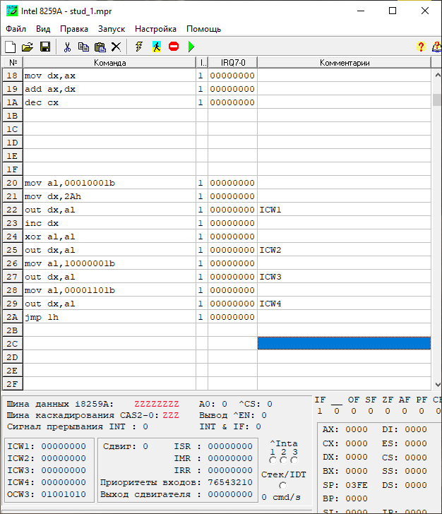

Рисунок – Листинги программ инициализации 1

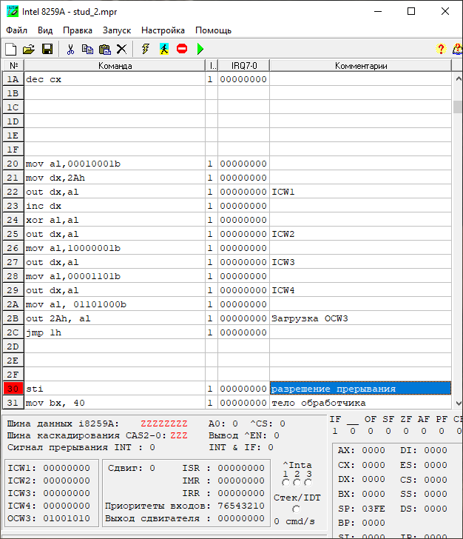

Рисунок – Листинги программ инициализации 2

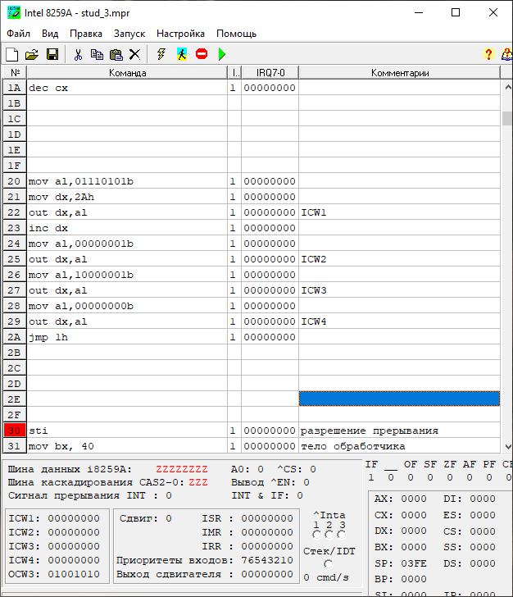

Рисунок – Листинги программ инициализации 3

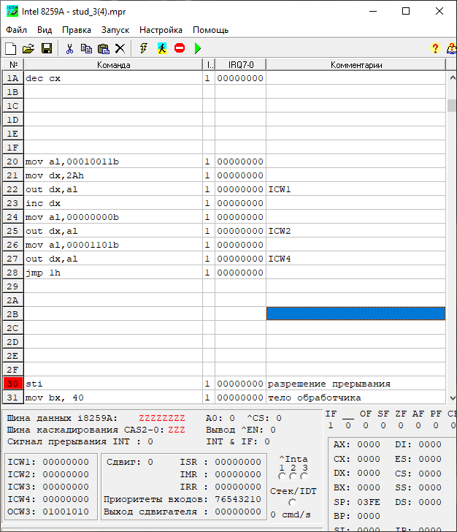

Рисунок – Листинги программ инициализации 4

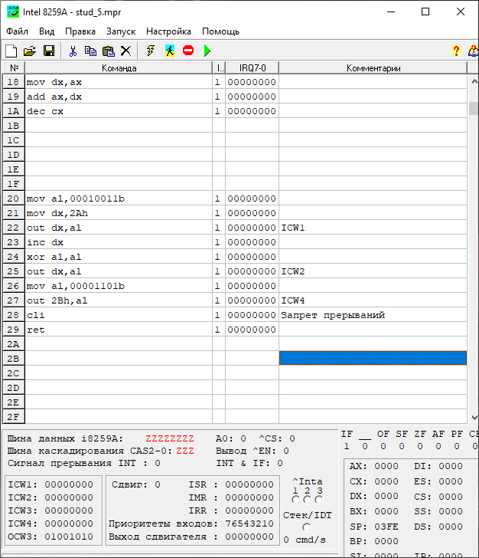

Рисунок – Листинги программ инициализации 5

3 Листинги подпрограмм обработки прерываний

Листинги ППОП для заданий 1, 2, 3, 4 и 5 приведены на рисунках 2, 3, 4, 5 и 6 соответственно. Подпрограмма программного опроса приведена на рисунке 7. Таблица прерываний для i8080 приведена на рисунке 8.

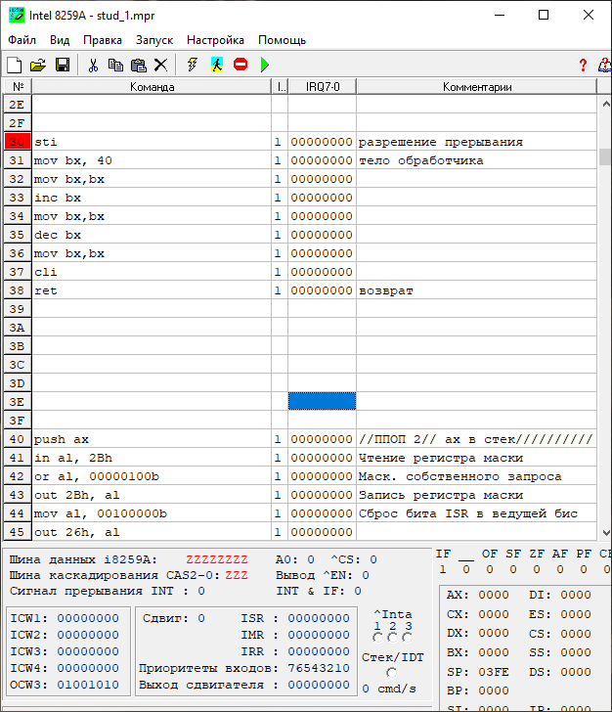

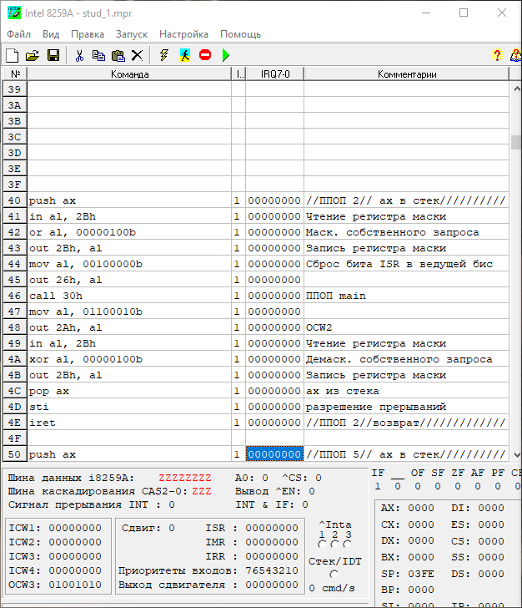

Рисунок – ППОП для задания №1

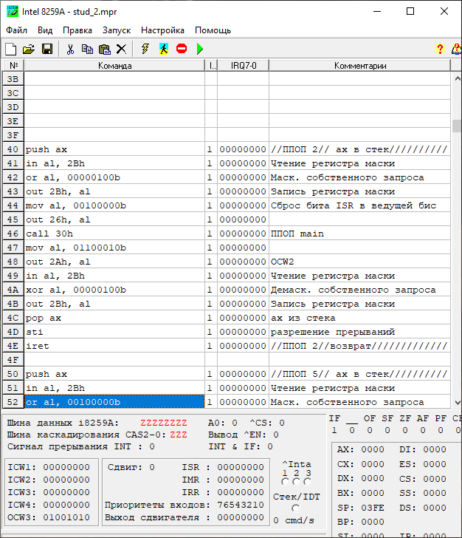

Рисунок – ППОП для задания №2

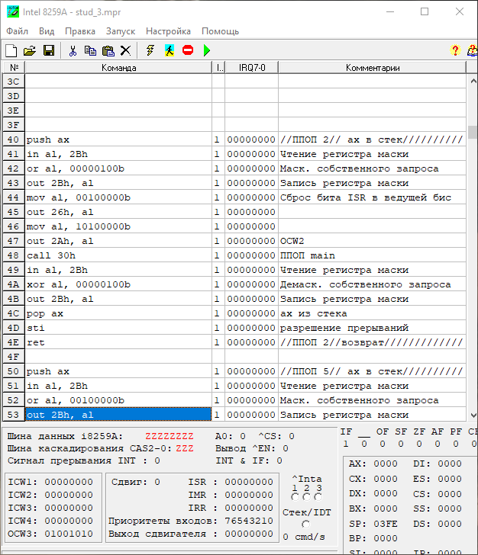

Рисунок – ППОП для задания №3

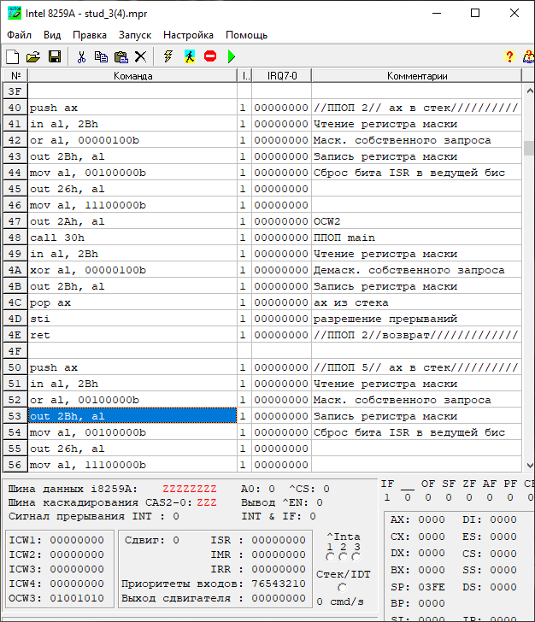

Рисунок – ППОП для задания №4

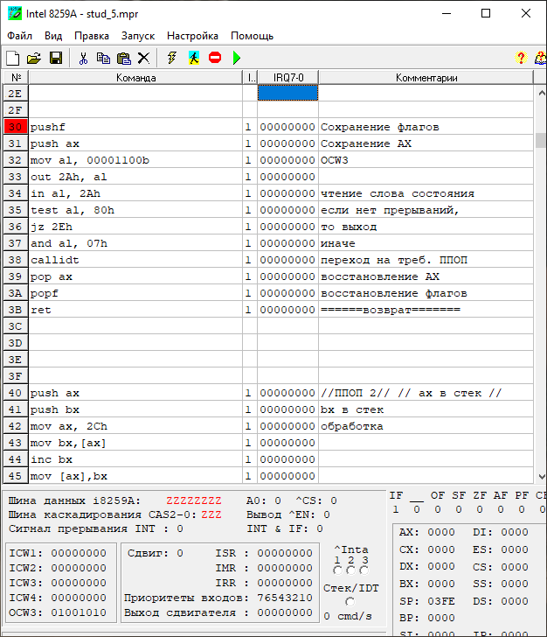

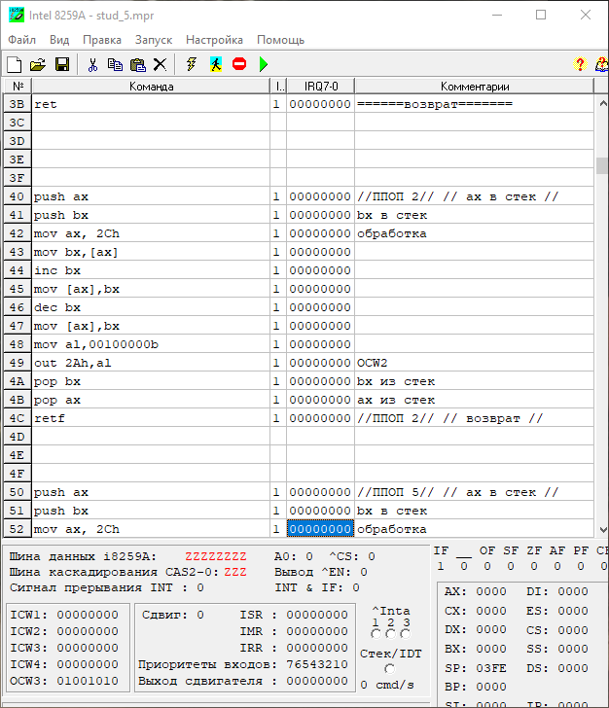

Рисунок – ППОП для задания №5

4 Графики вложенности обработки запросов

Графики вложенности обработки запросов для заданий 1, 2, 3, 4 и 5 приведены на рисунках 11, 12, 13, 14 и 15 соответственно.

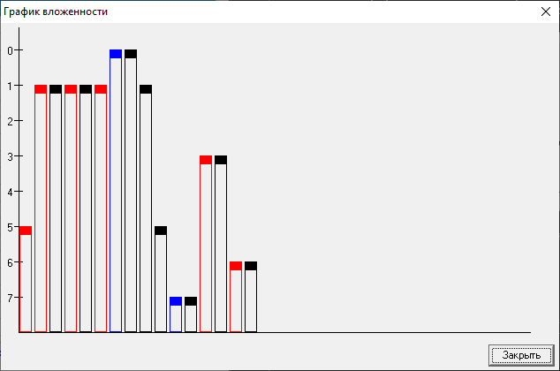

Рисунок 11 – График вложенности для задания №1

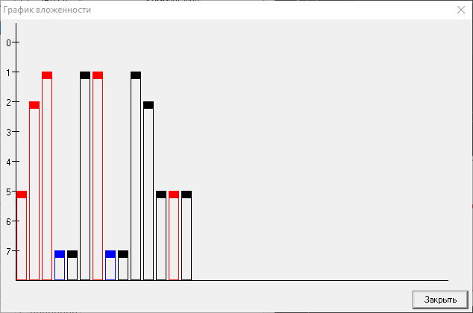

Рисунок 12 – График вложенности для задания №2

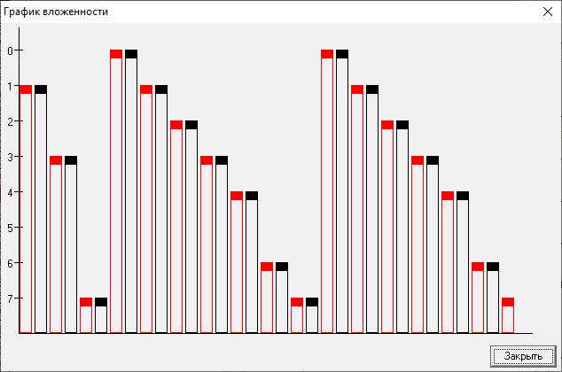

Рисунок 13 – График вложенности для задания №3

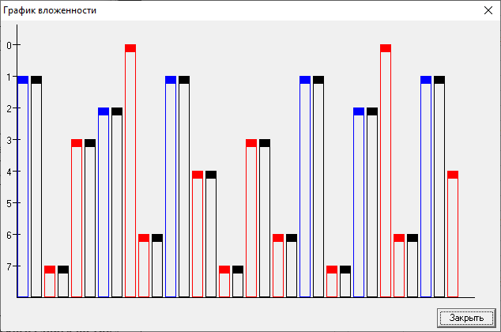

Рисунок 14 – График вложенности для задания №4

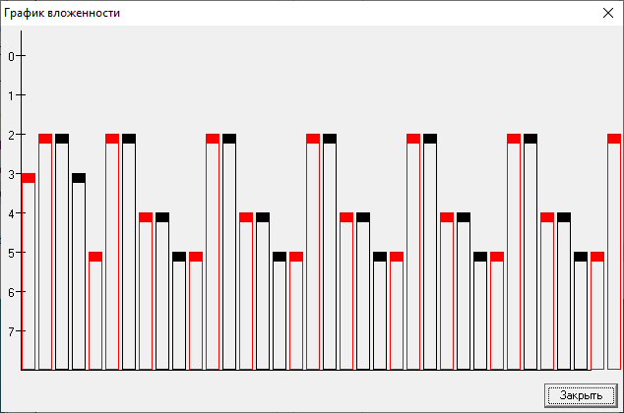

Рисунок 15 – График вложенности для задания №5

5 Выводы

В ходе выполнения лабораторной работы были исследованы следующие дисциплины обслуживания прерываний: фиксированных приоритетов, специального маскирования, циклических сдвигов, программного опроса.

В дисциплине с фиксированными приоритетами в первую очередь будут обработаны наиболее приоритетные запросы. Данная дисциплина используется в том случае, если в системе существуют системные прерывания, которые необходимо выполнить в первую очередь.

В дисциплине специального маскирования запросы на прерывания будут обрабатываться в порядке их поступления, то есть низкоприоритетные запросы не будут долго находиться необработанными. Поэтому дисциплина специального маскирования используется, если в системе приоритеты прерываний не имеют значения, и они все должны быть обработаны как можно скорее.

При дисциплине сдвигов только что обслуженное прерывание помещается на дно приоритетного кольца, что позволяет понижать приоритет только что обслуженного запроса и повышать приоритет запросов, приоритет которых ниже обслуженного. То есть более низкоприоритетные запросы становятся более высокоприоритетными и могут быть обслужены гораздо раньше.

Дисциплина программного опроса используется тогда, когда программисту необходимо самостоятельно контролировать момент обработки прерывания.

Разница для режимов А и Б для циклического сдвига приоритетов состоит в выборе кандидата на присвоении наименьшего приоритета. Сдвиг Б позволяет программисту выбрать значение низшего приоритета для изменения дна приоритетного кольца. Сдвиг А изменяет дно приоритетного кольца в соответствии с номером запроса на прерывание IRQ, завершившего обслуживание.